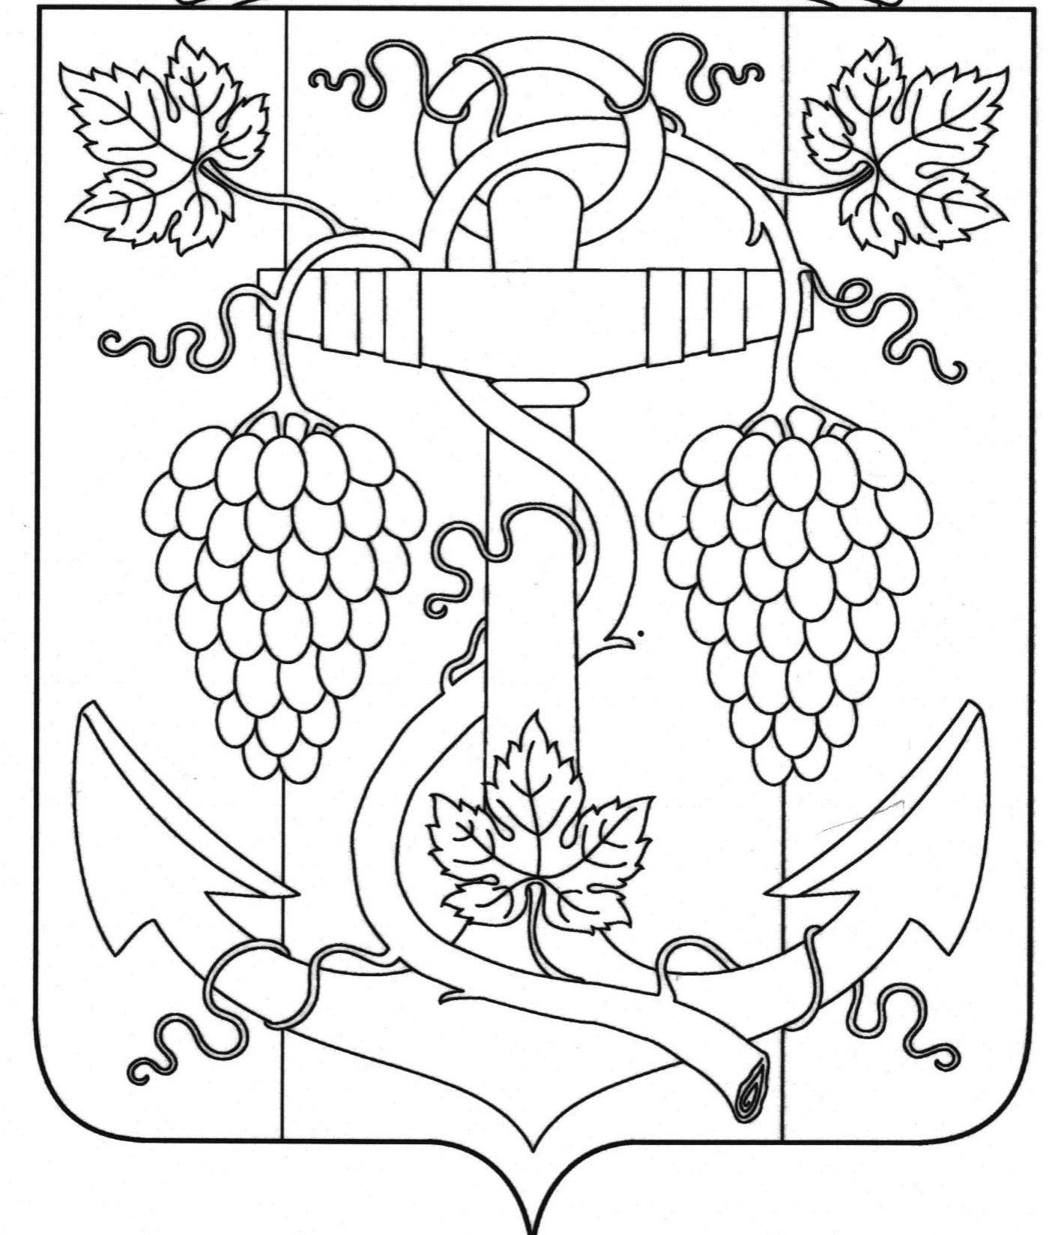

АДМИНИСТРАЦИЯ ЗАПОРОЖСКОГО СЕЛЬСКОГО ПОСЕЛЕНИЯ ТЕМРЮКСКОГО РАЙОНА

ПОСТАНОВЛЕНИЕ

от 29.12.2015 № 666
ст-ца Запорожская

О признании утратившими силу некоторых нормативных
правовых актов администрации Запорожского сельского
поселения Темрюкского района

Во исполнение Федерального закона от 06 октября 2003 года № 131-ФЗ «Об общих принципах организации местного самоуправления в Российской Федерации», Федерального закона от 27 июля 2010 года № 210-ФЗ «Об организации предоставления государственных и муниципальных услуг», в связи с внесением изменений в Закон Краснодарского края от 5 ноября 2014 года № 3039-КЗ «О закреплении за сельскими поселениями Краснодарского края вопросов местного значения», с целью соблюдения норм действующего законодательства п о с т а н о в л я ю:
- Признать утратившими силу следующие нормативные правовые акты администрации Запорожского сельского поселения Темрюкского района:
  - Постановление администрации Запорожского сельского поселения Темрюкского района от 26.05.2015 № 246 «Об утверждении административного регламента предоставления муниципальной услуги «Внесение изменений в учетные данные граждан, состоящих на учете в качестве нуждающихся в жилых помещениях»;
  - Постановление администрации Запорожского сельского поселения Темрюкского района от 01.12.2015 № 549 «Об утверждении административного регламента предоставления муниципальной услуги «Предоставление муниципального имущества в аренду или безвозмездное пользование без проведения торгов»;
  - Постановление администрации Запорожского сельского поселения Темрюкского района от 01.12.2015 № 551 «Об утверждении административного регламента предоставления муниципальной услуги «Выдача акта освидетельствования проведения основных работ по строительству (реконструкции) объекта индивидуального жилищного строительства с привлечением средств материнского (семейного) капитала»;
  - Постановление администрации Запорожского сельского поселения Темрюкского района от 01.12.2015 № 552 «Об утверждении административного регламента предоставления муниципальной услуги «Выдача градостроительных планов земельных участков»;
  - Постановление администрации Запорожского сельского поселения Темрюкского района от 01.12.2015 № 554 «Об утверждении административного регламента осуществления муниципального жилищного контроля на территории Запорожского сельского поселения Темрюкского района»;
  - Постановление администрации Запорожского сельского поселения Темрюкского района от 01.12.2015 № 564 «Об утверждении административного регламента предоставления муниципальной услуги «Предоставление информации об очередности предоставления жилых помещений на условиях социального найма»;
  - Постановление администрации Запорожского сельского поселения Темрюкского района от 01.12.2015 № 566 «Об утверждении административного регламента предоставления муниципальной услуги «Выдача разрешений на ввод в эксплуатацию построенных, реконструированных объектов капитального строительства»;
  - Постановление администрации Запорожского сельского поселения Темрюкского района от 01.12.2015 № 567 «Об утверждении административного регламента по предоставлению муниципальной услуги «Признание многоквартирного дома аварийным и подлежащим сносу»;
  - Постановление администрации Запорожского сельского поселения Темрюкского района от 30.01.2015 № 39 « Об утверждении административного регламента предоставления муниципальной услуги «Выдача разрешений на строительство, реконструкцию объектов капитального строительства»;
  - Постановление администрации Запорожского сельского поселения Темрюкского района от 02.03.2015 № 79 « Об утверждении административного регламента предоставления муниципальной услуги «Перевод жилого помещения в нежилое или нежилого помещения в жилое помещение»;
  - Постановление администрации Запорожского сельского поселения Темрюкского района от 02.03.2015 № 80 « Об утверждении административного регламента предоставления муниципальной услуги «Предоставление сведений информационной системы обеспечения градостроительной деятельности»;
  - Постановление администрации Запорожского сельского поселения Темрюкского района от 02.03.2015 № 82 «Об утверждении административного регламента предоставления муниципальной услуги «Признание граждан малоимущими в целях принятия их на учет в качестве нуждающихся в жилых помещениях»;
  - Постановление администрации Запорожского сельского поселения Темрюкского района от 02.03.2015 № 83 «Об утверждении административного регламента предоставления муниципальной услуги «Принятие на учет граждан в качестве нуждающихся в жилых помещениях, предоставляемых по договорам социального найма»;
  - Постановление администрации Запорожского сельского поселения Темрюкского района от 02.03.2015 № 84 «Об утверждении административного регламента предоставления муниципальной услуги «Согласование переустройства и (или) перепланировки жилого помещения»;
1.15. Постановление администрации Запорожского сельского поселения Темрюкского района от 02.03.2015 № 85 «Об утверждении административного регламента по предоставлению муниципальной услуги «Согласование переустройства и (или) перепланировки нежилого помещения в многоквартирном доме».
2. Общему отделу администрации Запорожского сельского поселения Темрюкского района (Полтораченко) обнародовать настоящее постановление в установленном порядке.
3. Контроль за выполнением настоящего постановления возложить на заместителя главы Запорожского сельского поселения Темрюкского района О.П.Макарову.
4. Постановление вступает в силу с 01 января 2016 года.

Глава Запорожского сельского поселения
Темрюкского района Н.Г.Колодина

